Міністерство освіти і науки України

Національний університет «Львівська політехніка»

Кафедра систем штучного інтелекту



**Звіт**

про виконання

**Розрахунково-графічної роботи**

***з дисципліни:*** «Мови та парадигми програмування»

***Виконав:***

студент групи ШІ-12

Яцишин Ігор Васильович

# **Мета роботи:**

# Виконати, згідно з варіантом, розрахунково-графічну роботу, використавши інструменти мови програмування C++ та набуті протягом семестру знання. Проілюструвати та протестувати складені програми. Зафіксувати результати роботи програм.

# **Виконання роботи:**

## **1. Опрацювання завдання та вимог до програм та середовища:**

Завдання №1

* Варіант завдання: 18
* Деталі завдання :

Розробити лінійний алгоритм для розв’язання задачі.

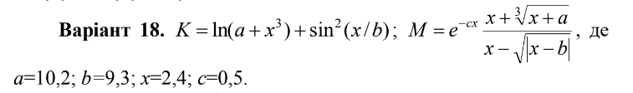

*Рисунок 1. Варіант завдання №1*

Завдання №2

* Варіант завдання: 20
* Деталі завдання:

Розробити алгоритм, що розгалужується для розв’язання задачі

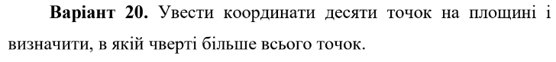

*Рисунок 2. Варіант завдання №2*

Завдання №3

* Варіант завдання: 1
* Деталі завдання:

Написати программу згідно свого варіанту

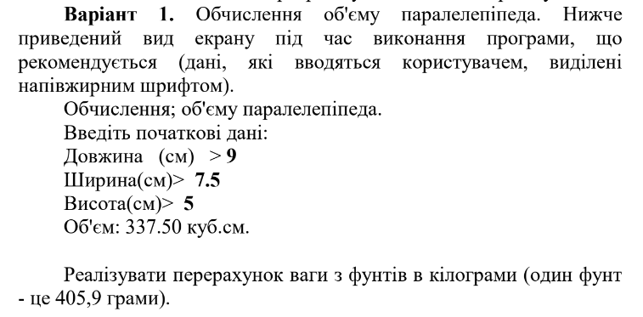

*Рисунок 3. Варіант завдання №3*

Завдання №4

* Варіант завдання: 15
* Деталі завдання:

Написати програму згідно свого варіанту

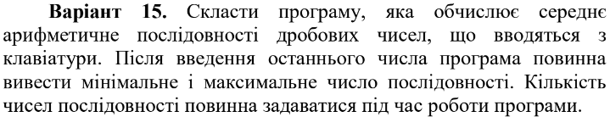

*Рисунок 4. Варіант завдання №4*

## **2. Дизайн та планована оцінка часу виконання завдань:**

Програма №1

* Планований час на реалізацію: 20 хвилин
* Блок-схема

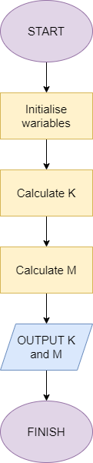

*Рисунок 5. Блок-схема до програми №1*

Програма №2

* Планований час на реалізацію: 25 хвилин
* Блок-схема

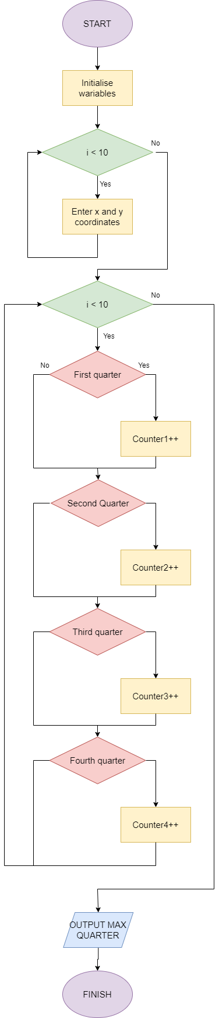

*Рисунок 6. Блок-схема до програми №2*

Програма №3

* Планований час на реалізацію: 40 хвилин
* Блок-схема

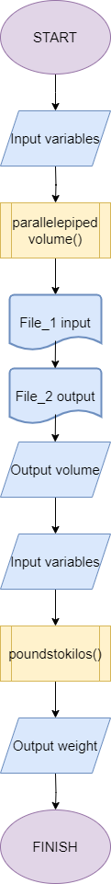

*Рисунок 7. Блок-схема до програми №3*

Програма №4

* Планований час на реалізацію: 25 хвилин
* Блок-схема

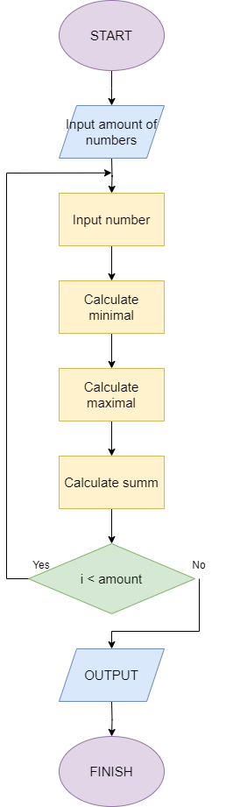

*Рисунок 8. Блок-схема до програми №4*

## **3. Код програм з посиланням на зовнішні ресурси:**

Завдання №1

#include <iostream>

#include <math.h>

//Вимога 4 - в коді використана як мінімум одна цілочисельна константа (дані константи надалі використовуються для обрахунків у математичних формулах)

#define a 3.2

#define b 9.3

#define x 2.4

#define c 0.5

//Вимога 13 - в коді використано структури (структура застосовується в коді для збереження результатів математичних обрахунків)

struct variables

{

//Вимога 3 - в коді використана як мінімум одна дійсна з подвійною точністюзмінна (надалі в змінних зберігаються результати обрахунків)

double K;

double M;

};

int main() {

variables variables;

//Вимога 17 - в коді використано математичні операції та математичні функції (використано функцію log() для обчислення логарифма, pow() для піднесення в степінь, exp() для обчислення експоненти в певному степені, sqrt() для обчислення квадратного кореня та abs() для обчислення модуля числа)

variables.K = log(a + pow(x, 3) + pow(sin(x / b), 2));

variables.M = exp(-c * x) * (x + pow(x + a, 1/3)) / (x - sqrt(abs(x - b)));

//Вимога 21 - в коді використано оператори виведення та введення даних (використано cout для виводу в консоль)

std::cout << "K = " << variables.K << std::endl;

std::cout << "M = " << variables.M << std::endl;

return 0;

}

Програма використовує математичні функції для обрахунку значень змінних K та M. Результат обчислень виводиться в консоль.

Посилання на файл програми у пул-запиті GitHub

https://github.com/artificial-intelligence-department/ai_programming_playground/pull/918

Завдання №2

#include <iostream>

int main() {

//Вимога 2 - в коді використана як мінімум одна дійсна змінна (дійсні змінні зберігаються в масиві)

//Вимога 6 - в коді використаний одновимірний масив (масив зберігає введені користувачем координати)

float x[10], y[10];

//Вимога 1 - в коді використана як мінімум одна цілочисельна змінна (змінні використовуються як лічильники для підрахунку точок, що відповідають певній умові)

int count1 = 0, count2 = 0, count3 = 0, count4 = 0;

//Вимога 10 - в коді використаний for цикл (цикл використовується для ітеративного введення змінних)

for(int i = 0; i < 10; i++) {

std::cout << "Enter point number " << i + 1 << " : ";

//Вимога 21 - в коді використано оператори виведення та введення даних (використано cin для вводу з консолі)

std::cin >> x[i] >> y[i];

}

//Вимога 9 - в коді використаний while цикл (цикл while використано для перевірки належності кожної точки певній координатній чверті)

int i = 0;

while(i < 10) {

//Вимога 5 - в коді використані умовні оператори та розгалуження (умовні оператори використані для перевірки належності точок координатним чвертям)

if(x[i] >= 0 && y[i] >= 0) {

count1++;

}else if(x[i] <= 0 && y[i] >= 0) {

count2++;

}else if(x[i] <= 0 && y[i] <= 0) {

count3++;

}else if(x[i] >= 0 && y[i] <= 0){

count4++;

}else{

//Вимога 11 - в коді використано оператори break і continue (оператор continue використовується для переходу до наступної ітерації циклу у разі неналежності точок жодній чверті)

continue;

}

i++;

}

if(count1 >= count2 && count1 >= count3 && count1 >= count4) {

std::cout << "Most points are concentrated in the first quarter";

}else if(count2 >= count1 && count2 >= count3 && count2 >= count4) {

std::cout << "Most points are concentrated in the second quarter";

}else if(count3 >= count1 && count3 >= count2 && count3 >= count4) {

std::cout << "Most points are concentrated in the third quarter";

}else{

std::cout << "Most points are concentrated in the fourth quarter";

}

return 0;

}

Програма отримує від користувача координати десяти точок. Після цього в тілі циклу while перевіряється кожна точка на належність певній координатній чверті. Після цього програма визначає в якій чверті знаходиться найбільше точок. Результати виконання виводяться в консоль.

Посилання на файл програми у пул-запиті GitHub

https://github.com/artificial-intelligence-department/ai_programming_playground/pull/918

Завдання №3

#include <iostream>

#include <fstream>

double parallelepipedVolume(double a, double b, double c);

double poundsToKilograms(double weight);

double poundsToKilograms(int weight);

int main() {

double length, width, height, volume;

std::cout << "Обчислення об'єму паралелепіпеда\n";

std::cout << "Введіть початкові дані\n";

std::cout << "Довжина (см) > ";

std::cin >> length;

std::cout << "Ширина (см) > ";

std::cin >> width;

std::cout << "Висота (см) > ";

std::cin >> height;

volume = parallelepipedVolume(length, width, height);

//Вимога 19 - в коді використано функції роботи з файлами, для того, щоб записати у файл (змінна volume вводиться в файл)

std::ofstream file_1("volume.txt");

file_1 << volume;

file_1.close();

//Вимога 20 - в коді використано функції роботи з файлами, для того, щоб зчитати у файл (з файлу зчитується змінна volume)

std::ifstream file_2("volume.txt");

file_2 >> volume;

file_2.close();

std::cout << "Об'єм: " << volume << " куб.см";

//ЗАВДАННЯ 2

double pounds, kilograms;

std::cout << "Enter weight in pounds: ";

std::cin >> pounds;

kilograms = poundsToKilograms(pounds);

std::cout << pounds << " pounds in kilograms equals " << kilograms;

return 0;

}

double parallelepipedVolume(double a, double b, double c) {

double volume = a * b * c;

return volume;

}

//Вимога 16 - в коді використано параметри та аргументи функції (як аргумент функція приймає дійсну змінну з подвійною точністю)

double poundsToKilograms(double weight) {

return weight * 0.4059;

}

//Вимога 12 - в коді використано перевантаження функції (функція є перевантаженою для цілочисельних змінних)

double poundsToKilograms(int weight) {

return weight * 0.4059;

}

Для виконання завдання 1 програма запитує у користувача розміри паралелепіпеда. Після цього за допомогою функції parallelepipedVolume обчислюється об’єм паралелепіпеда. Змінна volume записується у файл, після чого виводиться у консоль.

Для виконання завдання 2 програма запитує у користувача вагу у фунтах. Функція poundsToKilograms обраховує значення цієї ваги у кілограмах. Результат виконання програми виводиться у консоль

Посилання на файл програми у пул-запиті GitHub

https://github.com/artificial-intelligence-department/ai_programming_playground/pull/918

Завдання №4

#include <iostream>

int main() {

double input, sum, min, max, arithm;

int amount;

std::cout << "Enter the number of inputs: ";

std::cin >> amount;

std::cout << "Enter number " << 1 << " : ";

std::cin >> input;

sum += input;

min = max = input;

int i = 1;

//Вимога 8 - в коді використаний do while цикл (цикл використовується для ітерації та пошуку мінімального/максимального елемента, їх суми та кількості)

do{

std::cout << "Enter number " << i + 1 << " : ";

std::cin >> input;

sum += input;

if(input < min) {

min = input;

}else if(input > max) {

max = input;

}

i++;

} while (i < amount);

std::cout << "Minimal value: " << min << std::endl;

std::cout << "Maximal value: " << max << std::endl;

arithm = sum / amount;

std::cout << "Aruthmetic mean: " << arithm;

return 0;

}

При запуску програма запитує у користувача, яку кількість чисел він хоче ввести. Далі за допомогою циклу програма отримує значення з консолі та одразу визначає найменше та найбільше з усіх попередньо введених, їх суму та кількість. Після цього обчислюється середнє арифметичне значення усіх введених чисел. Результат роботи програми виводиться в консоль.

Посилання на файл програми у пул-запиті GitHub

https://github.com/artificial-intelligence-department/ai_programming_playground/pull/918

## **4. Результати виконання завдань, тестування та фактично затрачений час:**

Завдання №1

OUTPUT:

K = 2.83844

M = -4.51555

Час затрачений на виконання завдання: 15 хвилин

Завдання №2

INPUT:

Enter point number 1 : 1 1

Enter point number 2 : 2 2

Enter point number 3 : 3 3

Enter point number 4 : 7 7

Enter point number 5 : -1 0

Enter point number 6 : 0 5

Enter point number 7 : 1 -8

Enter point number 8 : -1 -4

Enter point number 9 : 0 -5

Enter point number 10 : -8 7

OUTPUT:

Most points are concentrated in the first quarter

Час затрачений на виконання завдання: 30 хвилин

Завдання №3

INPUT/OUTPUT:

Обчислення об'єму паралелепіпеда

Введіть початкові дані

Довжина (см) > 10

Ширина (см) > 5

Висота (см) > 2

Об'єм: 100 куб.см

Enter weight in pounds: 12

12 pounds in kilograms equals 4.8708

Час затрачений на виконання завдання: 30 хвилин

Завдання №4

INPUT:

Enter the number of inputs: 5

Enter number 1 : 1

Enter number 2 : -5

Enter number 3 : 4

Enter number 4 : 9

Enter number 5 : 12

OUTPUT:

Minimal value: -5

Maximal value: 12

Aruthmetic mean: 4.2

Час затрачений на виконання завдання: 25 хвилин

# **Висновки:**

Під час виконання розрахунково-графічної роботи з дисципліни “Мови та парадигми програмування” я мав змогу застосувати більшість набутих знань на практиці, розв’язуючи задачі практичного характеру за допомогою інструментарію мови C++. Виконання даної роботи дало змогу повторити пройдений матеріал та закріпити його.